Министерство науки и высшего образования Российской Федерации

Федеральное государственное бюджетное образовательное учреждение высшего образования «Ульяновский государственный технический университет»

Кафедра «Вычислительная техника»

**Отчет по лабораторной работе №4**

Дисциплина: «Разработка профессиональных приложений»

Классы

Вариант № 1

Выполнила:

студентка группы ИВТАПбд-22

Архипова А.С.

Проверил:

преподаватель кафедры

«Вычислительная техника»

Исхаков И.И.

Ульяновск, 2023

**Задание по варианту**

Необходимо переделать лабораторную работу №3 с использованием классов, описывающих предметную область, заданную вариантом, с реализацией следующих особенностей (вполне возможно, что предлагаемое в 3 лабе задание для этого нужно будет расширить):

**Требования к программе:**

1. Класс должен содержать итератор
2. Должна быть реализована перегрузка стандартных операций (repr, например)
3. Должно быть реализовано наследование
4. Запись значений в свойства - только через __setattr__
5. Возможность доступа к элементам коллекции по индексу (__getitem__)
6. Должны быть реализованы статические методы
7. Должны быть реализованы генераторы

**Описание реализации**

Класс Info для инициализации поля id   
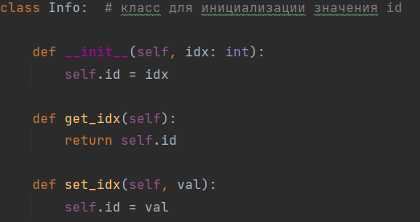

Класс BaseInfo с наследованием от класса Info, перегрузка методов __repr__ и __str__ для вывода новых (добавленных данных на экран):

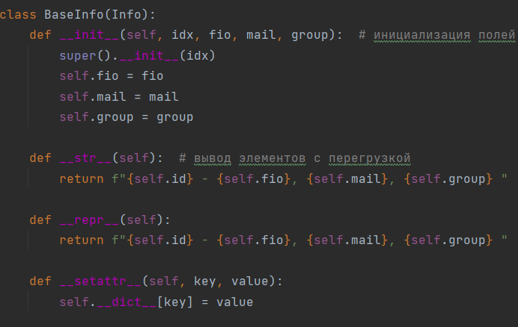

Инициализация наших данных, а именно конструктор, в который вписываем путь до нашего файла при создании экземпляра класса

Итератор для вывода всего словаря:

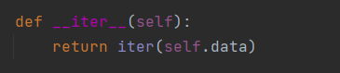

Перегрузка методов:

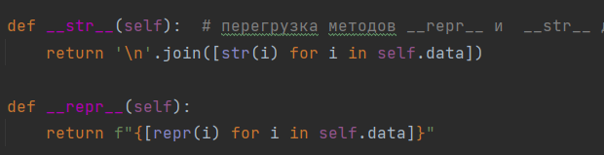

__getitem__ для получения определенной строки из словаря по индексу в словаре:

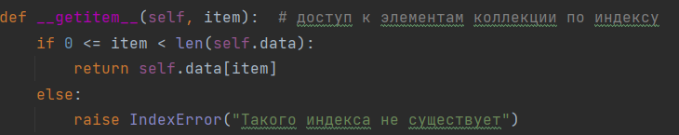

__setattr_ для записи значений в словарь:

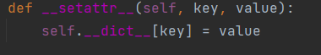

Генератор коллекции:

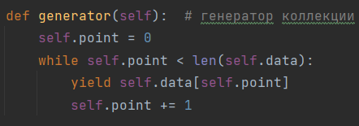

Чтение из файла:

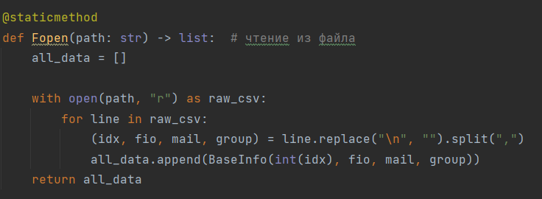

Сортировка словаря построчно (ФИО) и численно(айди):

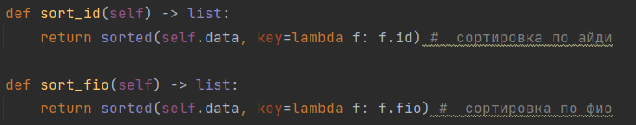

Добавление новых данных в словарь:

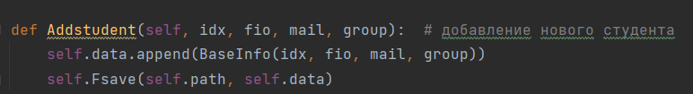

**Описание возникших затруднений**

Работа с ООП, классами, методами, перегрузками методов, а также с наследованием была применена впервые на языке Python. ООП в этом языке достаточно сильно отличается от ООП других языков, на работу ушло много времени, тем не менее с выполнением поставленной задачи справился.

**Результаты работы программы**

Тест 1. Вывод данных итератором

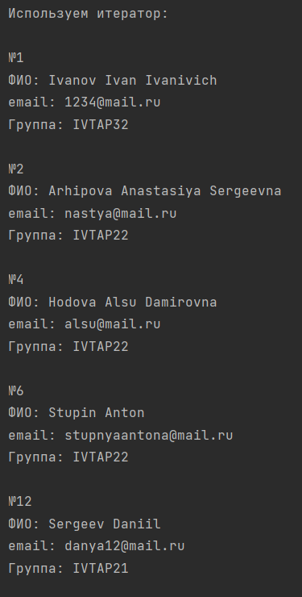

Тест 2. Вывод данных генератором

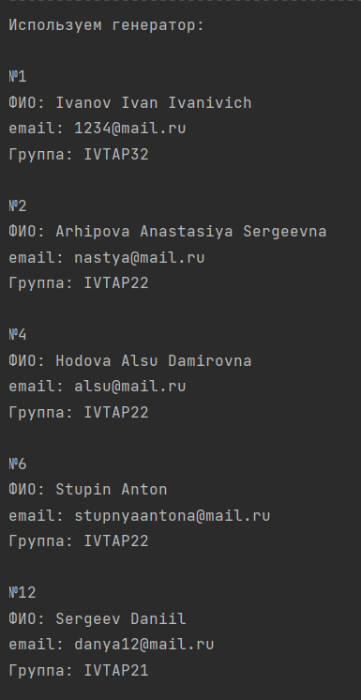

Тест 3. Сортировка по ФИО

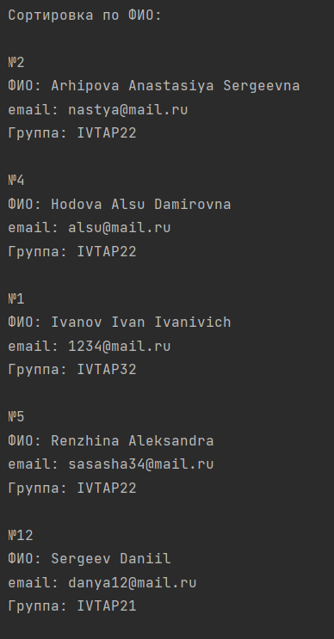

Тест 4. Сортировка по id

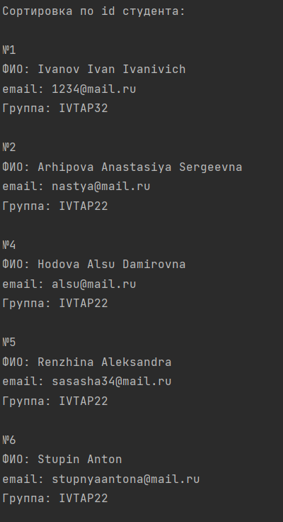

Тест 5. Добавление данных и вывод

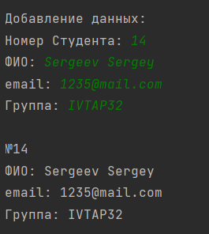

Тест 6. Вывод студентов группы ИВТАП22

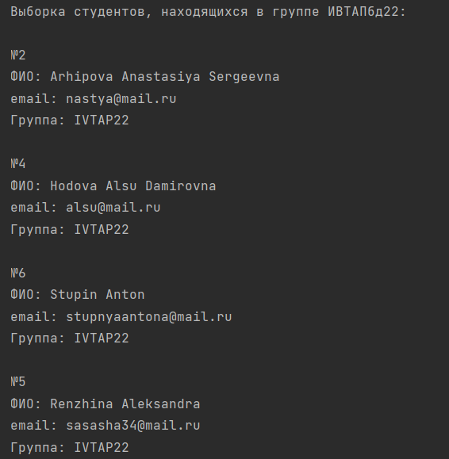

Тест 7. Выборка по индексу

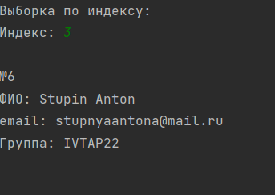

**Код программы**

ALPHABET = "qwertyuiopasdfghjklzxcvbnm1234567890_"  
  
  
# класс хранит номер студента отдельно  
class Row():  
 id = 0  
  
 def __init__(self, id: int):  
 self.id = id  
  
 def get_id(self):  
 return self.id  
  
 def set_id(self, val):  
 self.id = val  
  
  
# класс хранит все данные списка  
class RowModel(Row):  
 id = 0  
 name = ""  
 email = ""  
 group = ""  
  
 def __init__(self, id: int, name: str, email: str, group: str):  
 super().__init__(id)  
 self.name = name  
 self.email = email  
 self.group = group  
  
 # вызывается при команде print элемента списка  
 def __str__(self):  
 return f"№{self.id}\nФИО: {self.name}\nemail: {self.email}\nГруппа: {self.group}\n"  
  
 def __repr__(self):  
 return f"RowModel(id={self.id},name={self.name},email={self.email},group={self.group})"  
  
 def __setattr__(self, __name, __value):  
 self.__dict__[__name] = __value  
  
  
class Data():  
 file_path = ""  
 data = []  
 pointer = 0  
  
 def __init__(self, path: str):  
 self.file_path = path  
 self.data = self.parse(self.file_path)  
  
 def __str__(self):  
 d_str = '\n'.join([str(rm) for rm in self.data])  
 return f"Контейнер хранит в себе следующее:\n{d_str}"  
  
 def __repr__(self):  
 return f"Data({[repr(rm) for rm in self.data]})"  
  
 def __iter__(self):  
 return self  
  
 def __next__(self):  
 if self.pointer >= len(self.data):  
 self.pointer = 0  
 raise StopIteration  
 else:  
 self.pointer += 1  
 return self.data[self.pointer - 1]  
  
 def __getitem__(self, item):  
 if not isinstance(item, int):  
 raise TypeError("Индекс должен быть целым числом.")  
  
 if 0 <= item < len(self.data):  
 return self.data[item]  
 else:  
 raise IndexError("Неверный индекс.")  
  
 def as_generator(self):  
 self.pointer = 0  
  
 while self.pointer < len(self.data):  
 yield self.data[self.pointer]  
 self.pointer += 1  
  
 def sorted_by_name(self) -> list:  
 return sorted(self.data, key=lambda f: f.name)  
  
 def sorted_by_number(self) -> list:  
 return sorted(self.data, key=lambda f: f.id)  
  
 def select_rows_with_likes_count_more_than(self, value) -> list:  
 return [rm for rm in self.data if rm.group >= value]  
  
 def add_new(self, id, name, email, group):  
 self.data.append(RowModel(id, name, email, group))  
 self.save(self.file_path, self.data)  
  
 @staticmethod  
 def parse(path: str) -> list:  
 parsed = []  
  
 with open(path, "r") as raw_csv:  
 for line in raw_csv:  
 (id, name, email, group) = line.replace("\n", "").split(",")  
 parsed.append(RowModel(int(id), name, email, group))  
  
 return parsed  
  
 @staticmethod  
 def save(path, new_data):  
 with open(path, "w") as f:  
 for rm in new_data:  
 f.write(f"{rm.id},{rm.name},{rm.email},{rm.group}\n")  
  
  
if __name__ == "__main__":  
  
 #init класса d, использующий методы RowModel, наследующийся от класса Row  
 d = Data("data-1.csv")  
  
 print("Используем итератор:\n")  
  
 for item in iter(d):  
 print(item)  
  
 print("-" * 64)  
  
 print("Используем генератор:\n")  
  
 for item in d.as_generator():  
 print(item)  
  
 print("=" * 64)  
  
 print("Сортировка по ФИО:\n")  
  
 for item in d.sorted_by_name():  
 print(item)  
  
 print("-" * 64)  
  
 print("Сортировка по id студента:\n")  
  
 for item in d.sorted_by_number():  
 print(item)  
  
 print("-" * 64)  
  
 print("Выборка студентов, находящихся в группе ИВТАПбд22:\n")  
  
 for item in d.select_rows_with_likes_count_more_than("IVTAP"):  
 print(item)  
  
 print("=" * 64)  
  
 # Добавим элемент (addnew и save)  
 print("Добавление данных:")  
 d.add_new(input("Номер Студента: "), input("ФИО: "), input("email: "), input("Группа: "))  
 print()  
  
 for item in iter(d):  
 print(item)  
  
 print("=" * 64)  
  
 # Вводишь индекс списка - получаешь его элемент (значение), вызваается в getitem  
 print("Выборка по индексу:")  
 id = int(input("Индекс: "))  
 print(f"\n{d[id]}")